Giebnia, 27 października 2025

POLOmarket po raz drugi z rzędu Innowacyjną Siecią Roku w plebiscycie Blix Awards 2025
Największa polska sieć supermarketów POLOmarket po raz czwarty została laureatem prestiżowego plebiscytu Blix Awards – Wybór Konsumentów, drugi rok z rzędu zdobywając tytuł Innowacyjna Sieć Roku w segmencie supermarketów.
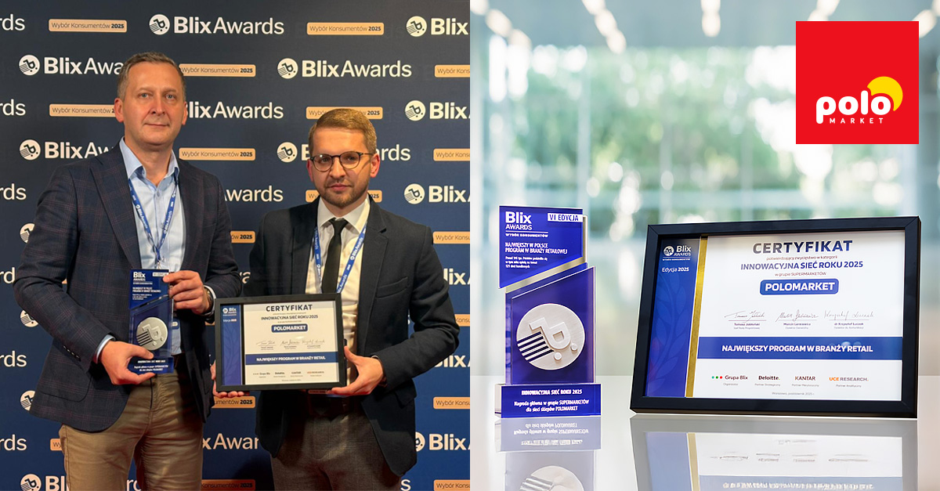
To prestiżowe wyróżnienie zostało przyznane na podstawie opinii 145 tysięcy konsumentów, którzy oceniali jakość ofert, atrakcyjność promocji oraz doświadczenia zakupowe. Nagroda potwierdza konsekwentną pozycję POLOmarketu jako lidera innowacyjności wśród polskich supermarketów.
– Drugi rok z rzędu otrzymujemy nagrodę główną za innowacyjność, co jest dla nas ważnym potwierdzeniem, że obrany już wiele lat temu kierunek oraz sposób digitalizacji marketingu spotyka się z uznaniem i przynosi efekty – mówi Krzysztof Szultka, Dyrektor Marketingu sieci POLOmarket. – Wdrażając innowacje przed wszystkim skupiamy się na wsparciu procesów zakupowych naszych klientów na każdym ich etapie, a w tym skutecznie pomagają nam rozwiązania oparte na personalizacji doświadczeń zakupowych, dzięki którym jeszcze lepiej odpowiadamy na indywidualne potrzeby naszych klientów.
Polska sieć supermarketów POLOmarket niedawno zakończyła wdrożenie zintegrowanego, zaawansowanego systemu CRM do kompleksowego zarządzania spersonalizowaną komunikacją. Rozwiązanie to zastąpiło dotychczasowe narzędzia, umożliwiając tworzenie spójnej i dopasowanej komunikacji z klientami w wielu kanałach.
Na koniec warto także przypomnieć, że w poprzednich latach POLOmarket zdobywał nagrody także w innych kategoriach plebiscytu Blix Awards:
- w 2023 roku tytuł „Prospołecznej Sieci Roku”,
- a w 2022 roku w kategorii „Polski produkt” za lokalne podejście w tworzeniu oferty w grupie supermarketów.
Tegoroczna gala Blix Awards 2025 odbyła się 23 października w warszawskim hotelu Nobu. Partnerem strategicznym wydarzenia po raz pierwszy została firma Deloitte, a uczestnicy mieli okazję wysłuchać inspirujących wystąpień ekspertów i analiz trendów rynkowych.
Powtórne zwycięstwo POLOmarketu w kategorii Innowacyjna Sieć Roku to dowód, że marka z sukcesem łączy lokalny charakter z nowoczesnym podejściem do handlu, stale rozwijając rozwiązania odpowiadające na oczekiwania współczesnych konsumentów

Grupa POLOmarket to największa polska sieć supermarketów. Tworzą ją spółki detaliczne prowadzące sklepy, a także spółka logistyczno-zakupowa dysponująca dwoma centrami logistycznymi. Firma rozpoczynała działalność w 1997 roku z 27. sklepami. Dziś jest to blisko 260 nowoczesnych placówek na terenie całej Polski, z obrotem blisko 3,0 mld złotych rocznie. Sklepy sieci POLOmarket odwiedza miesięcznie ponad 8 mln Klientów. Obecnie POLOmarket daje zatrudnienie 4700 osobom.

Kontakt dla mediów:
Ilona Rutkowska
Good One PR
ilona.rutkowska@goodonepr.pl
Tel. 796 996 259

